* Display

1. 修改Resolution功能正常

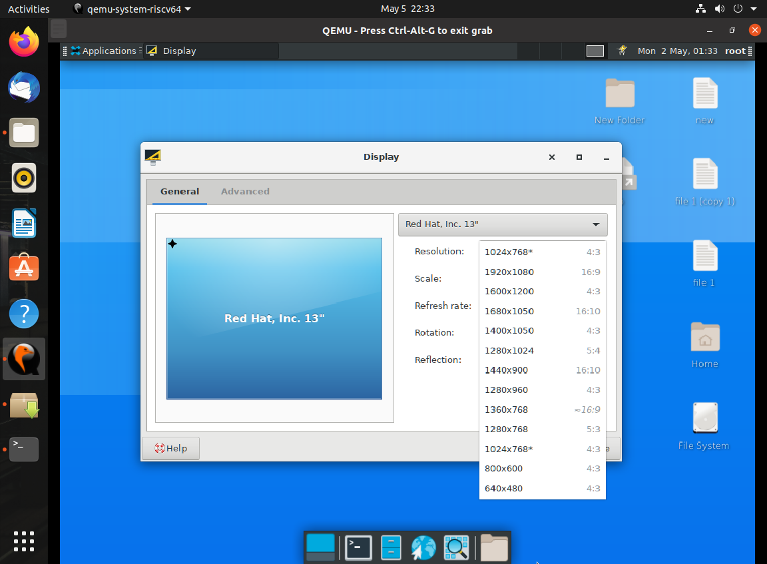

1. 修改Scale功能正常，下图为1.5X

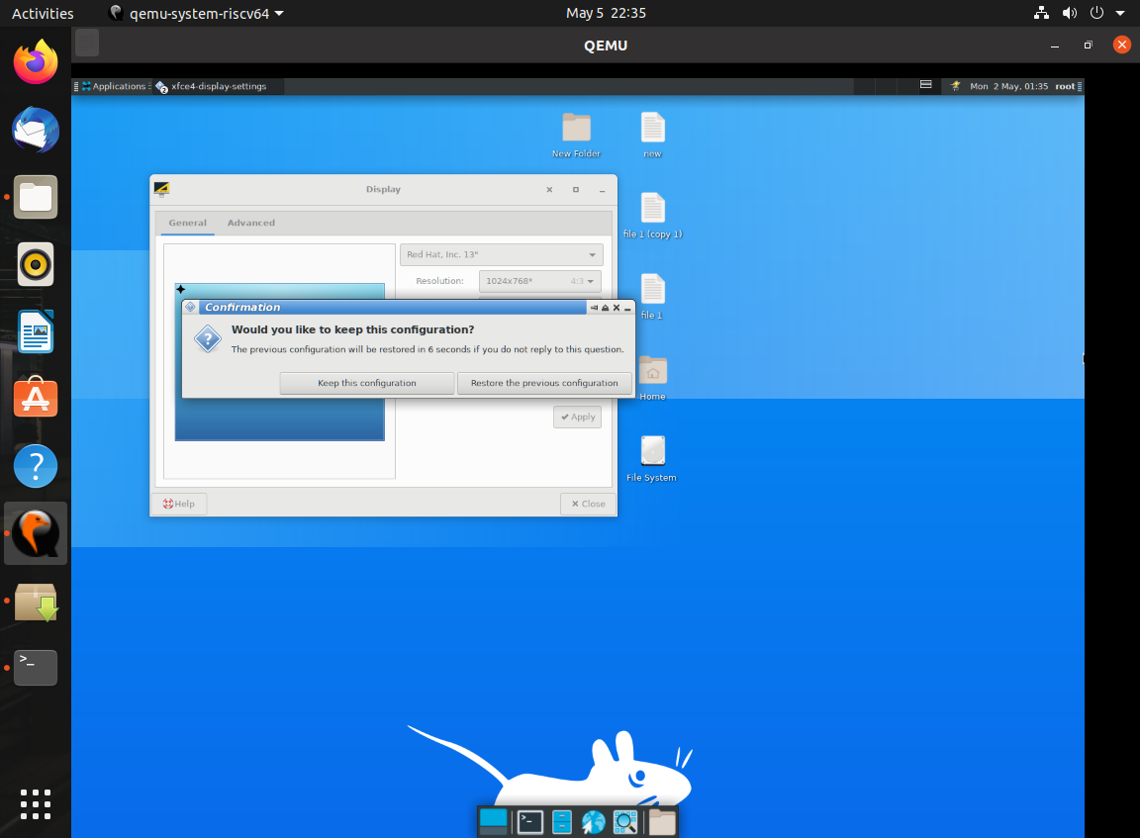

1. 修改Refresh rate功能正常，默认75Hz，可修改为60Hz

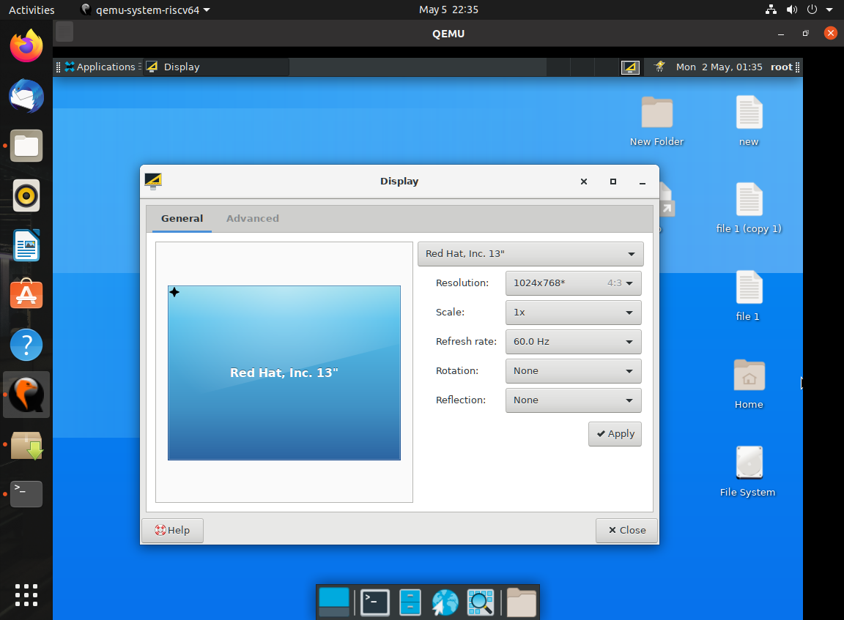

1. 设置Rotation功能正常，下图依次为向左转、倒置、向右转

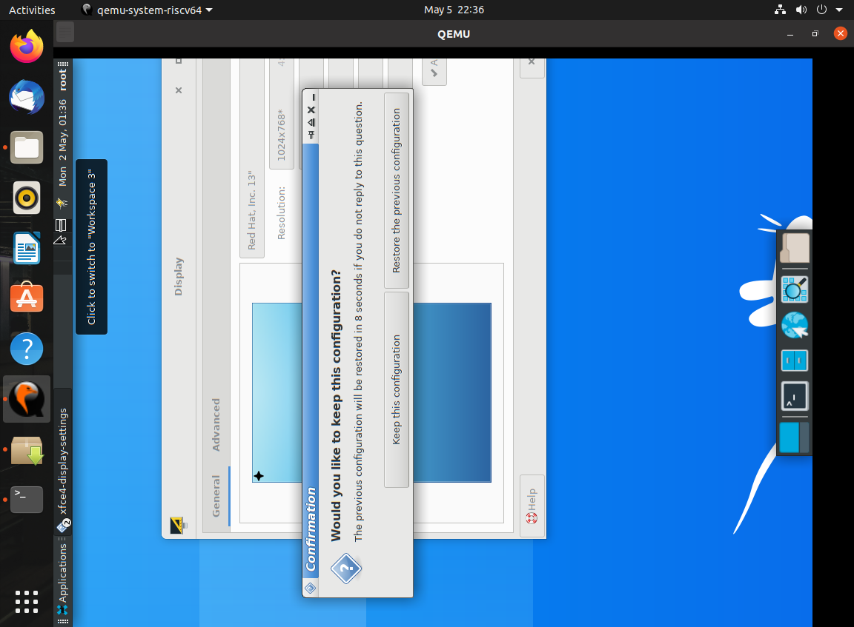

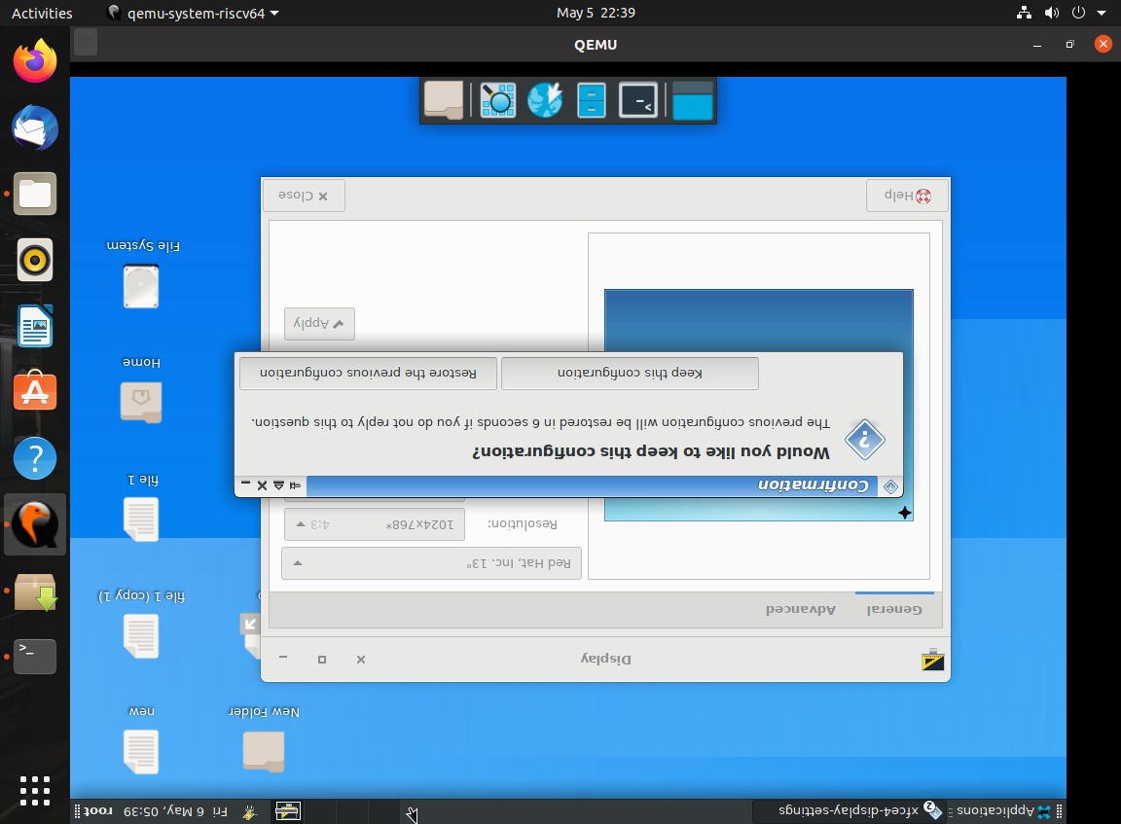

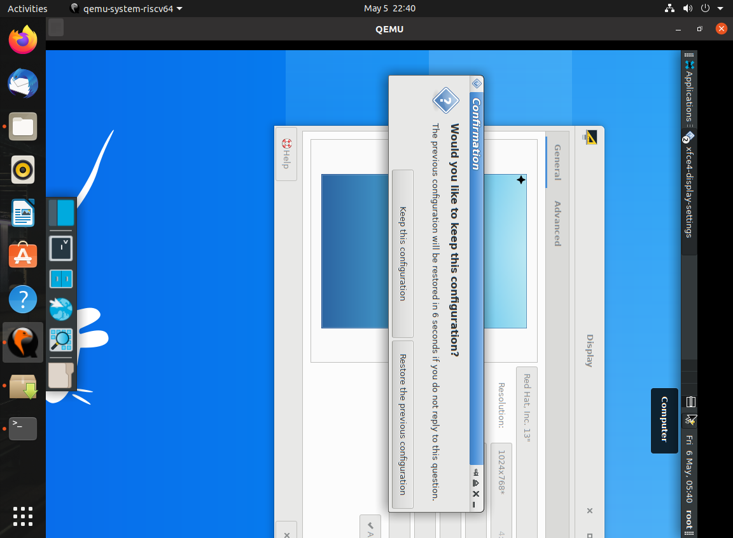

1. 设置Reflection功能正常，下图依次为水平、垂直、水平和垂直

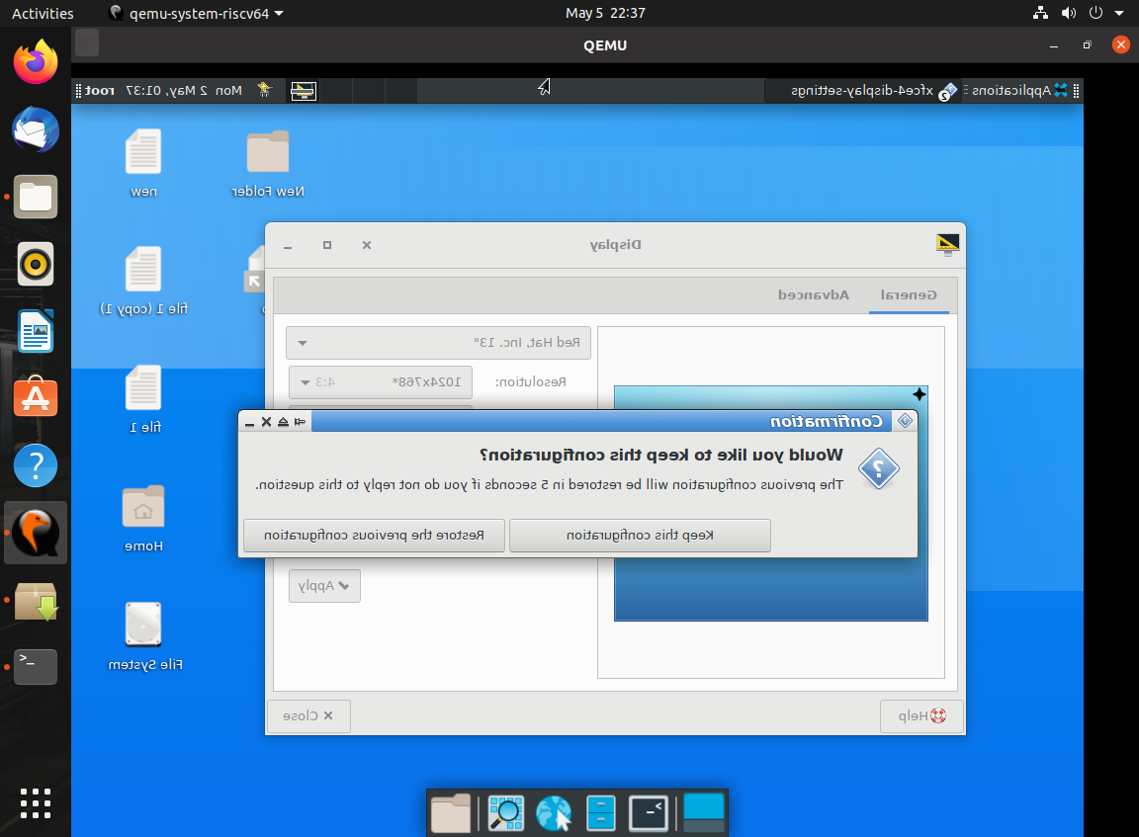

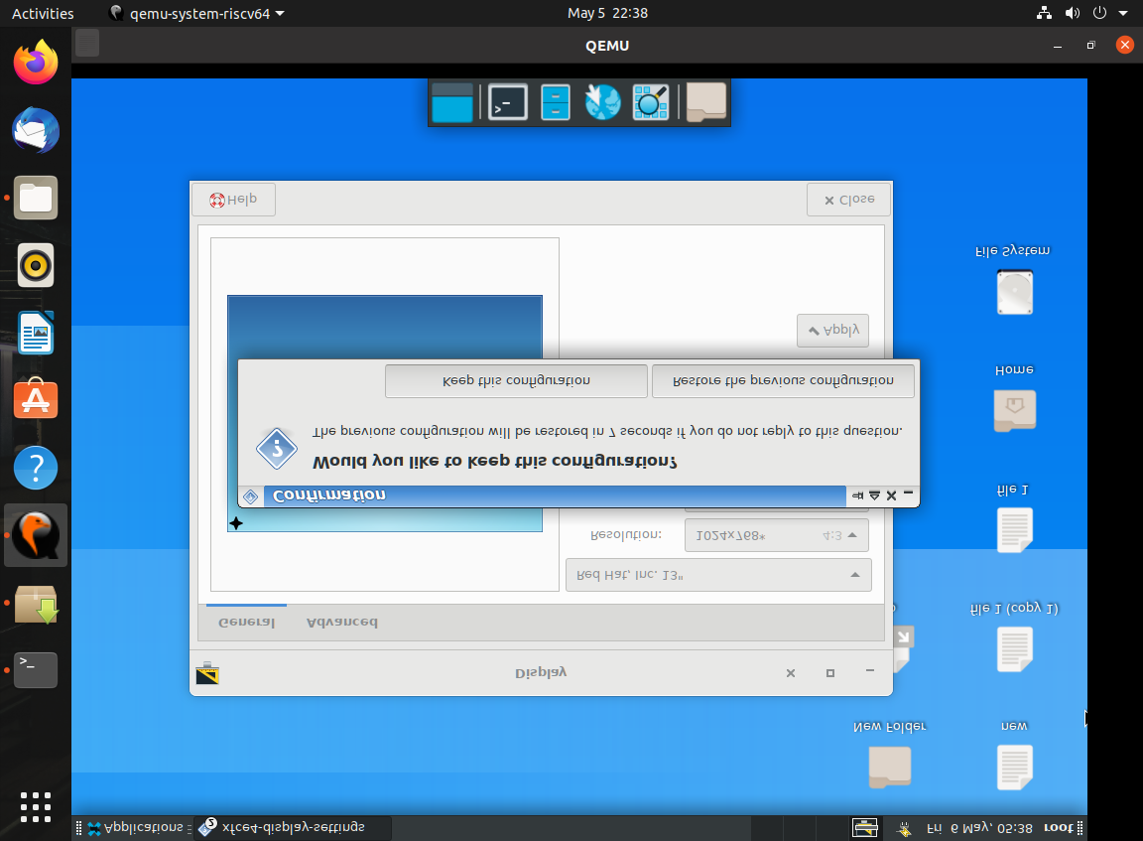

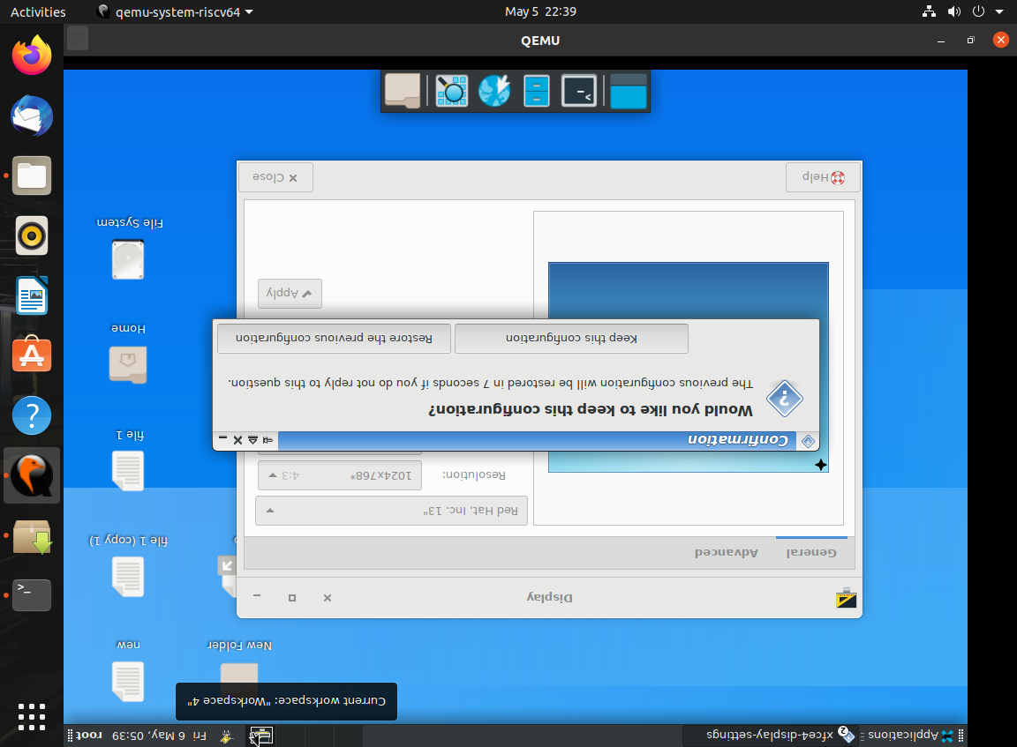

1. 设置Show popup windows to identify displays功能正常，如图所示

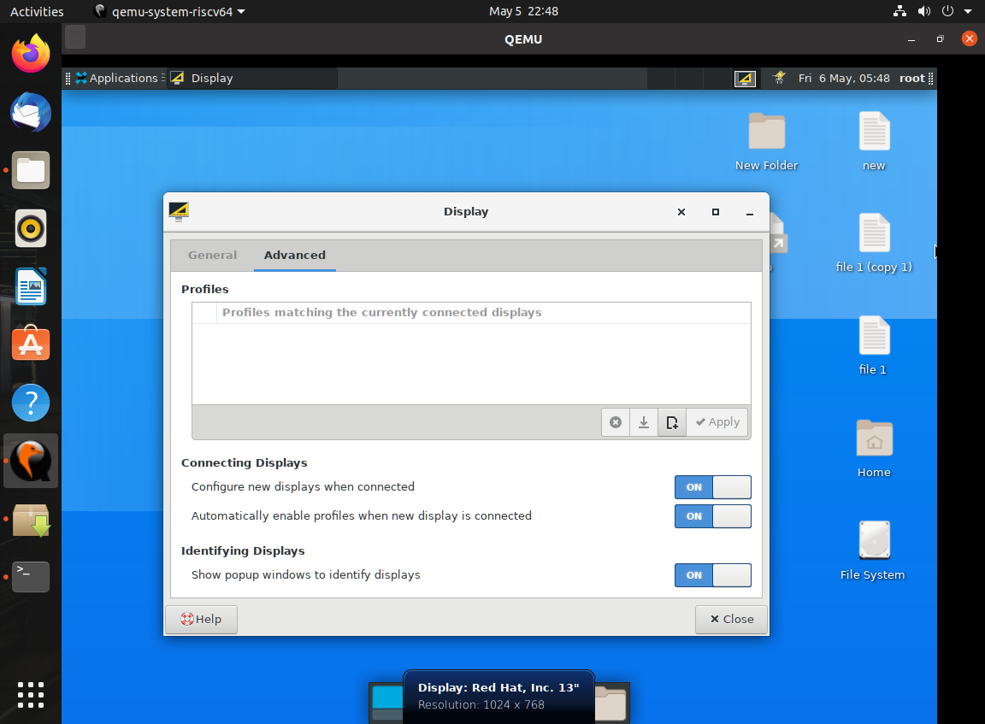

1. Configure new displays when connected功能可开启

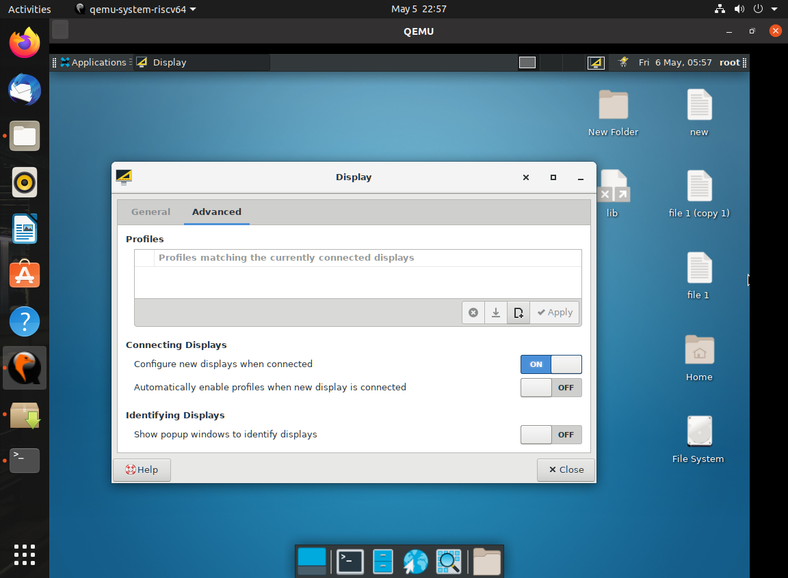

1. Automatically enable profiles when new display is connected功能可开启

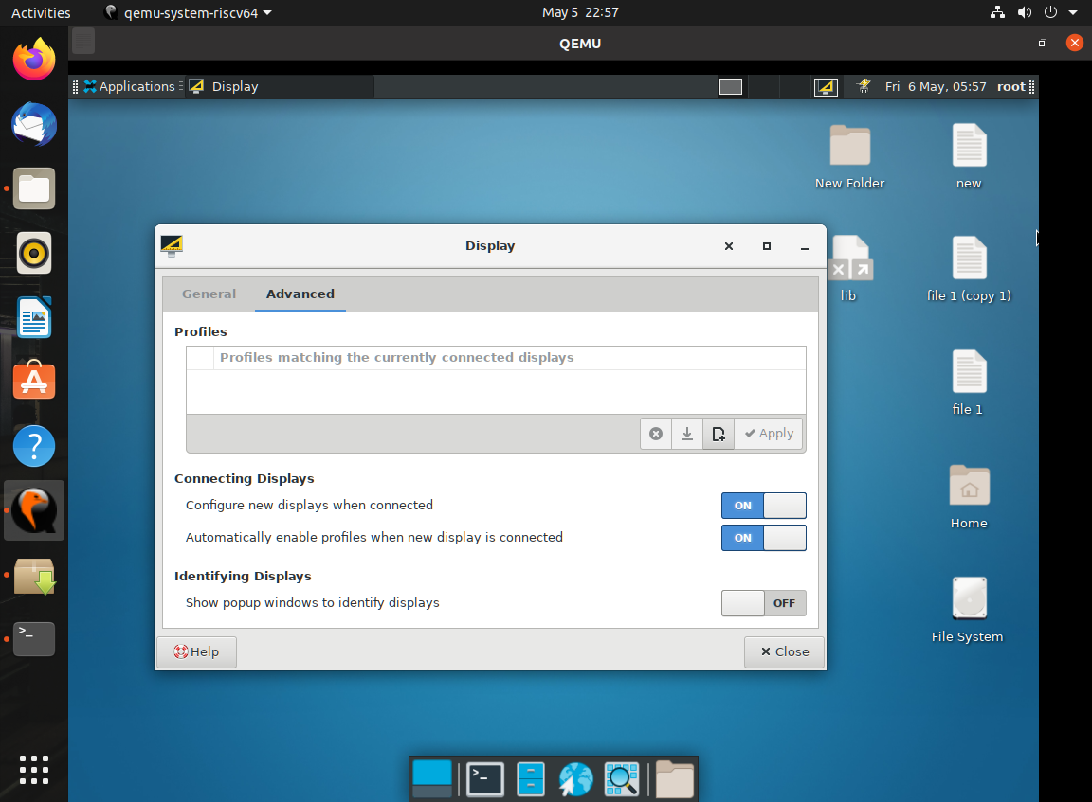

* Keyboard

1. 设置Enable key repeat功能正常，勾选后按住某按键可以重复打出该字符，不勾选按住则只会打出一个字符

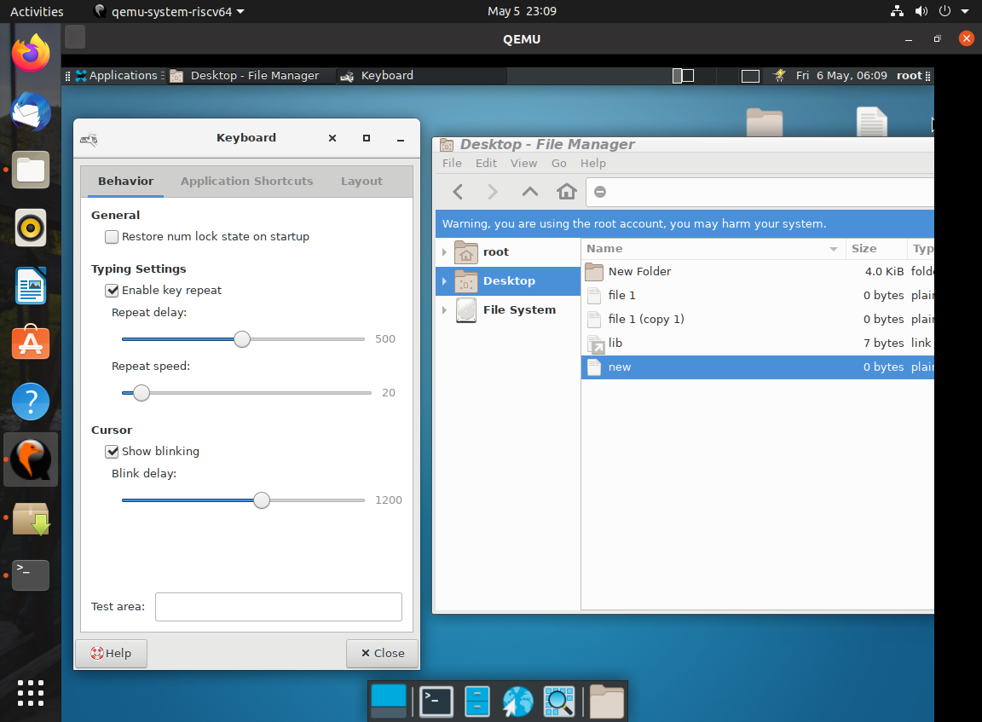

1. 修改Repeat delay和Repeat speed功能正常，修改后重复延迟和速度会随修改而变化

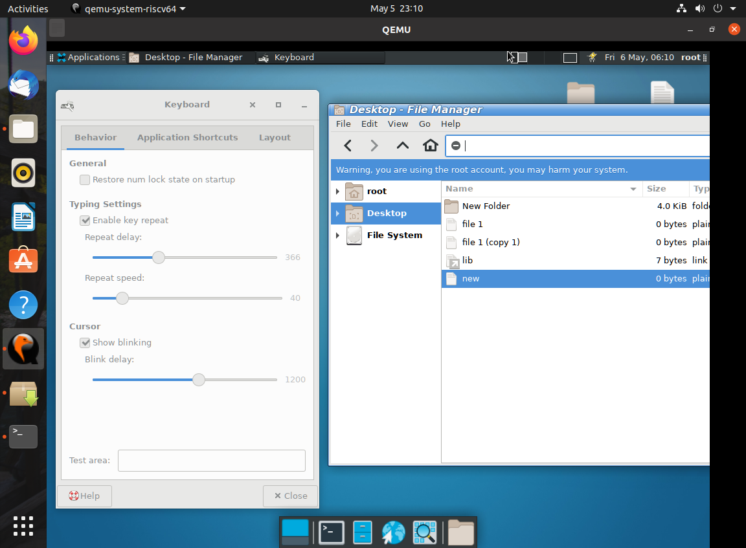

1. 设置Show blinking功能正常，不勾选时则不会闪烁

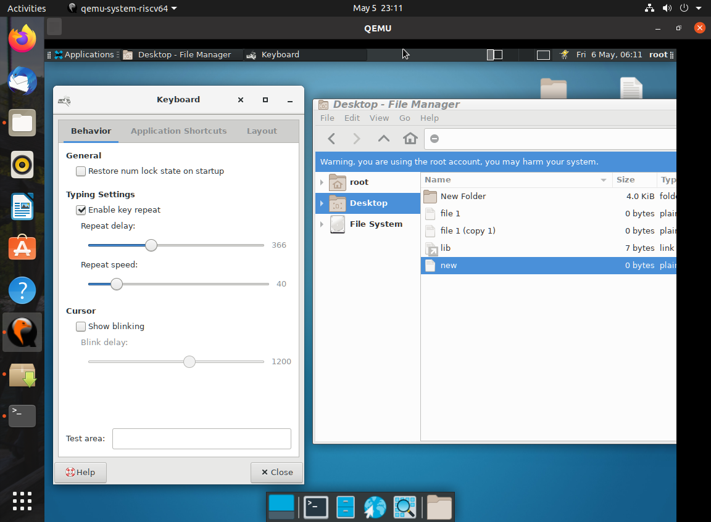

1. 设置Blink delay功能正常，数值越低闪烁越快

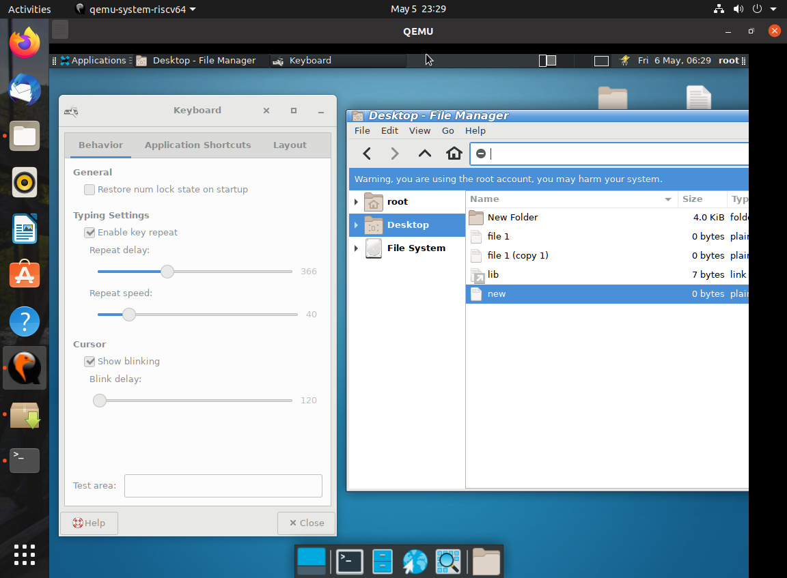

1. Application Shortcuts之Add功能正常，如图为新增的名为fuzhi的捷径

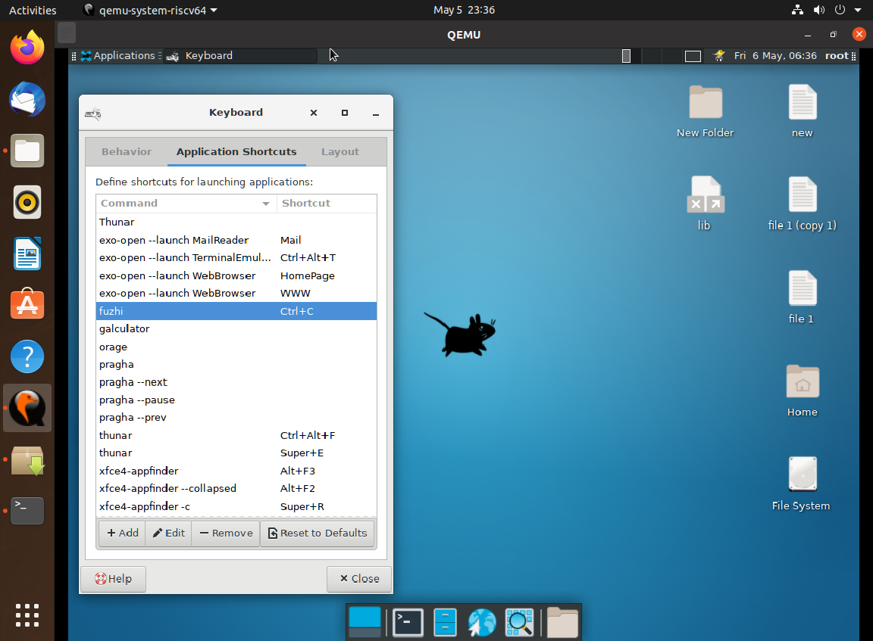

1. Application Shortcuts之Edit功能正常，如图将fuzhi更名为fuzhi22222

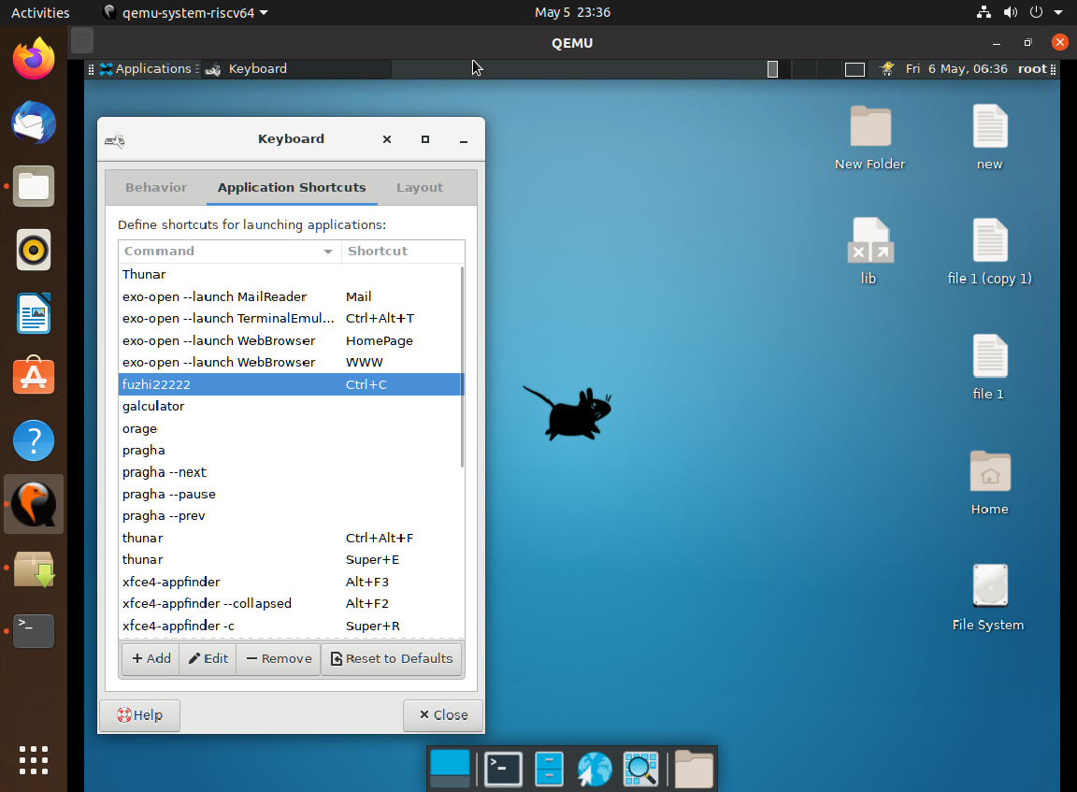

1. Application Shortcuts之Remove功能正常，如图仅保留一个

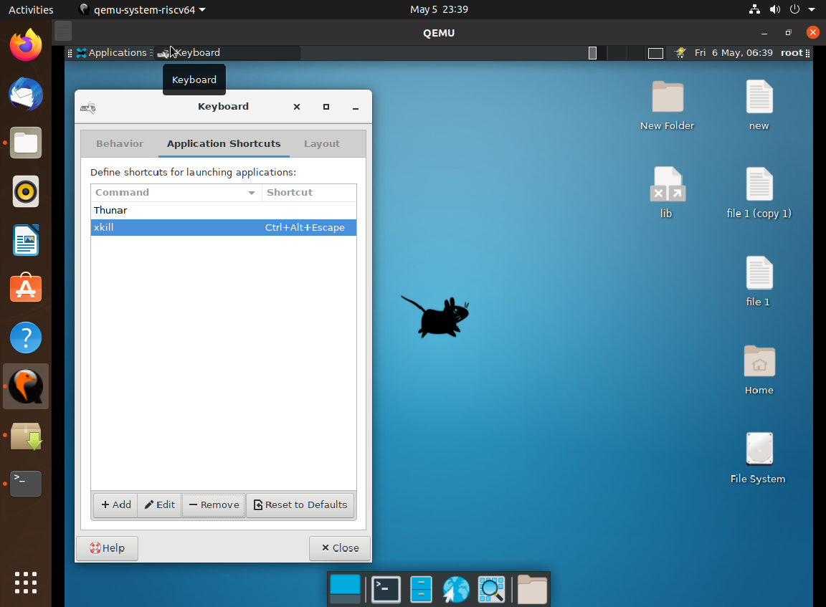

1. Application Shortcuts之Resrt to Defaults功能正常，下图为重置后

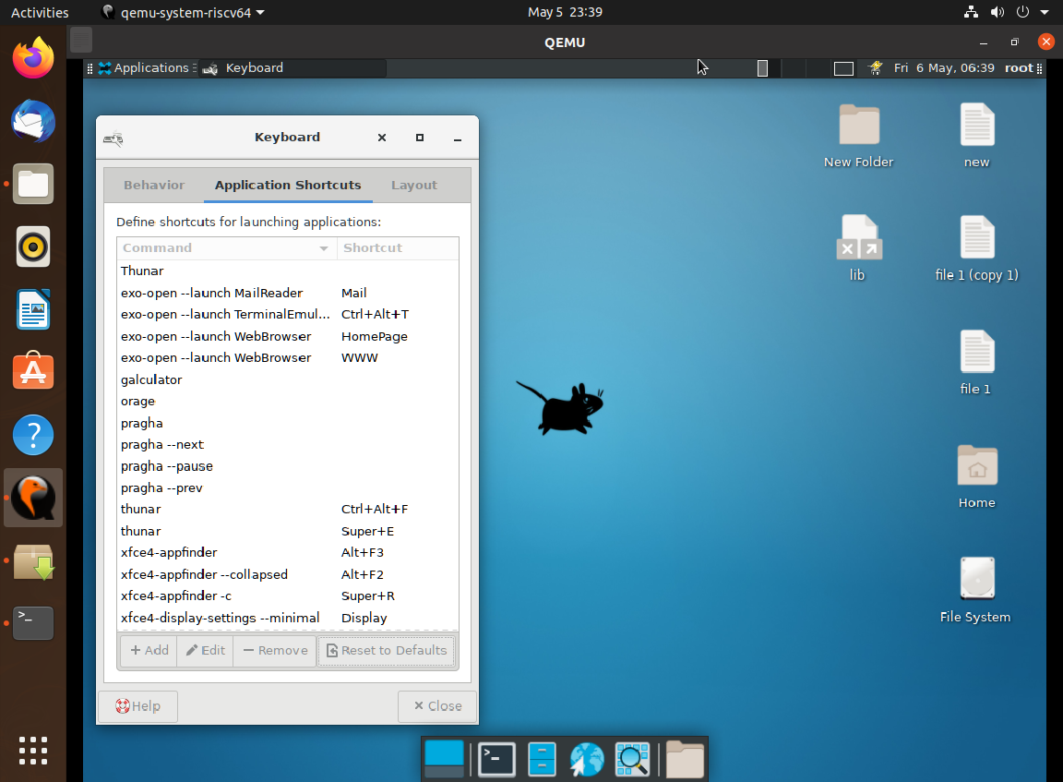

1. 修改Keyboard model功能正常，默认为Generic 105-key PC,下图为修改为Generic 101-key PC

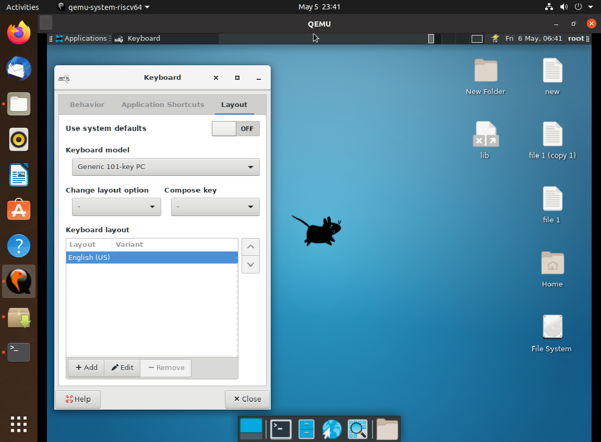

1. Change layout option功能正常，修改为Alt+Ctrl

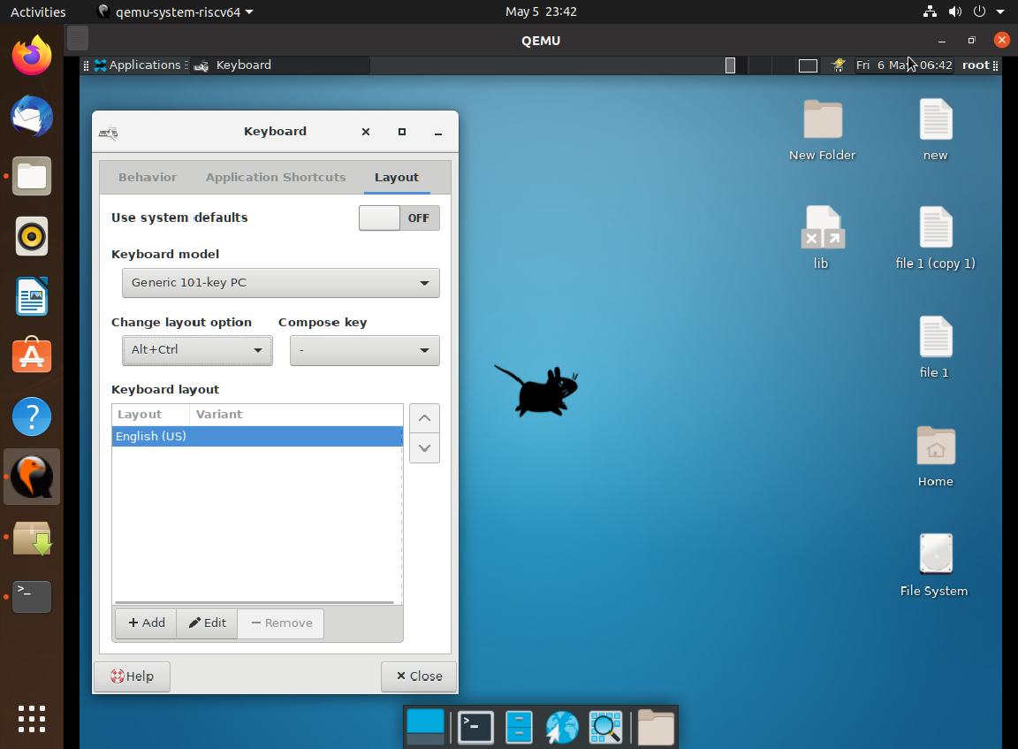

1. 修改Compose key功能正常，修改为Caps Lock

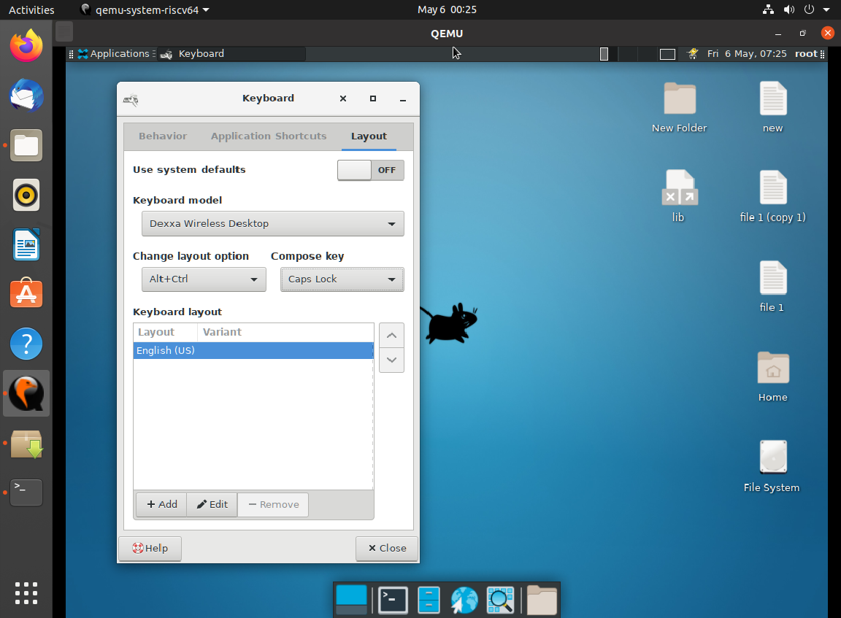

1. Keyboard layout之Add功能正常，默认只有一个English（US），下图为增加3个

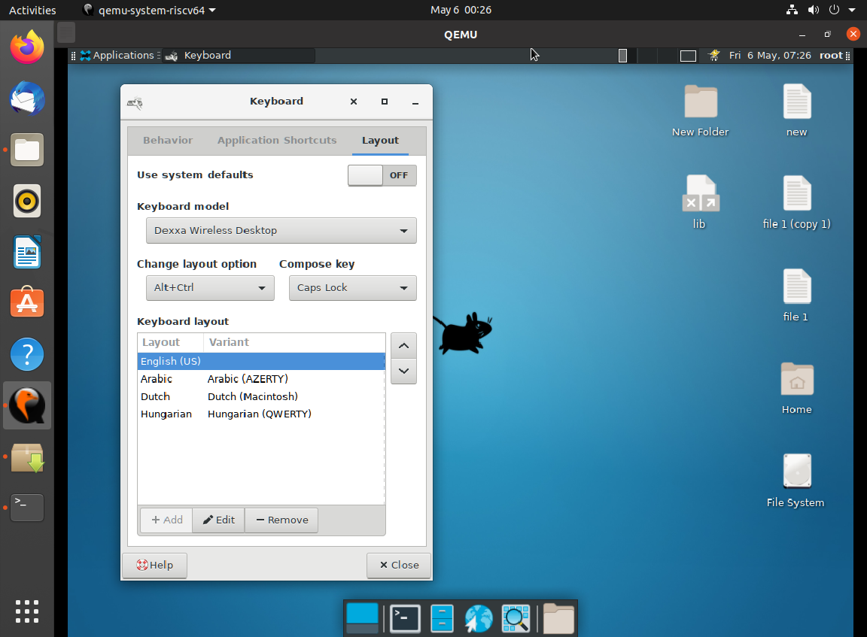

1. Keyboard layout之Edit功能正常，下图为对已增加的布局进行编辑

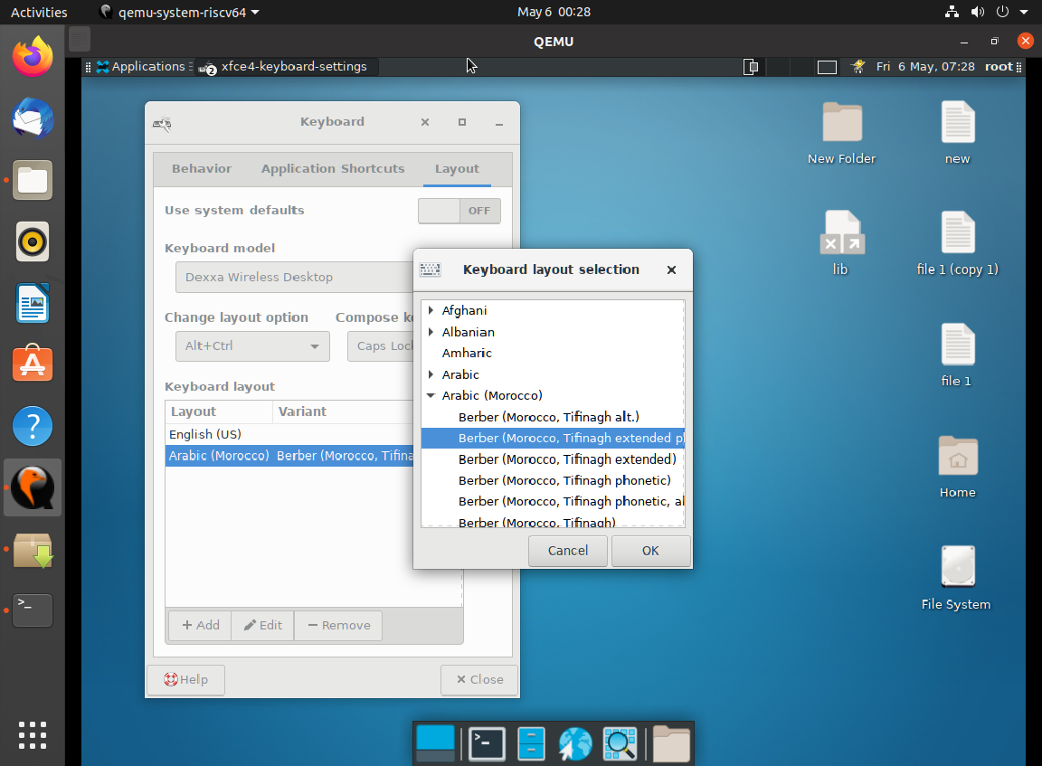

1. Keyboard layout之Remove功能正常，下图为将新增的都删掉

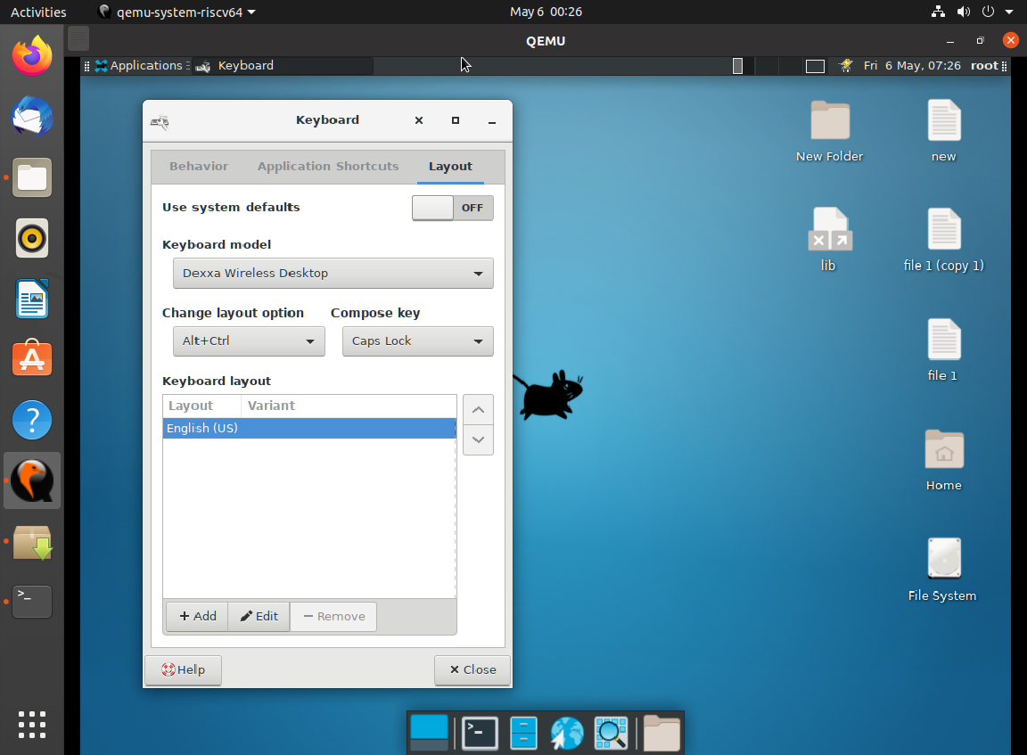

* Mouse and Touchpad

1. 开关功能正常，关闭后，鼠标无法使用

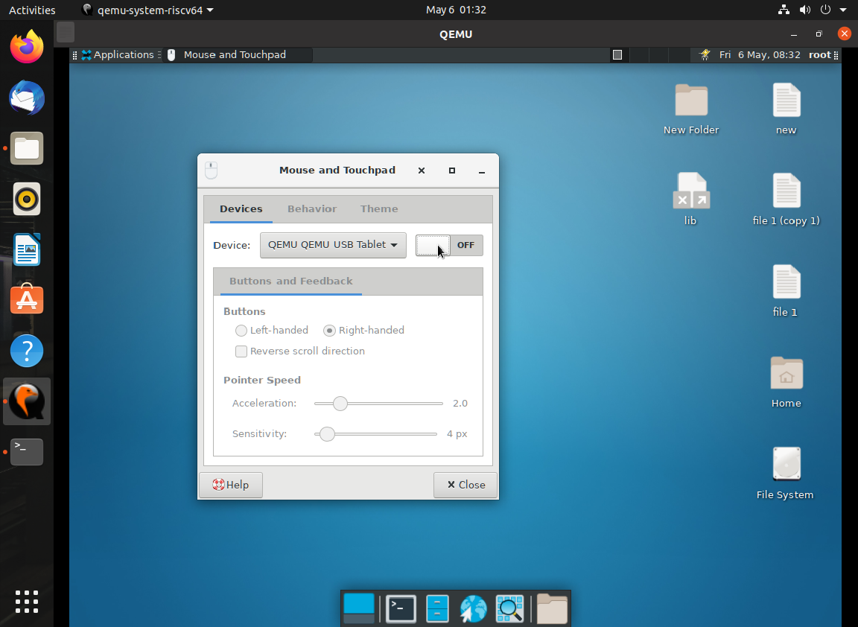

1. Left-handed模式正常，鼠标右键变为选择

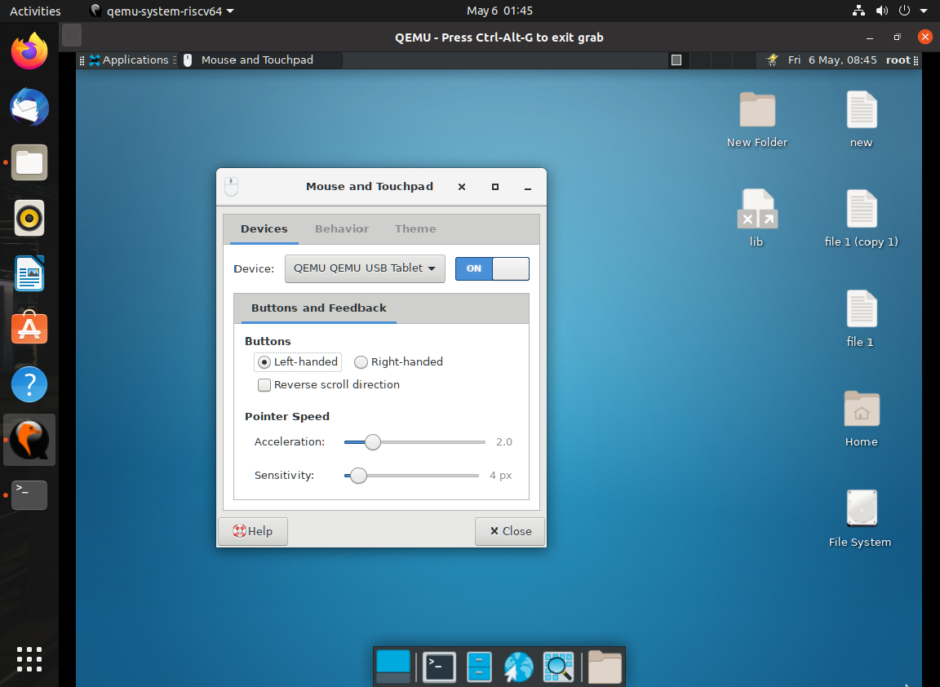

1. Right-handed模式正常

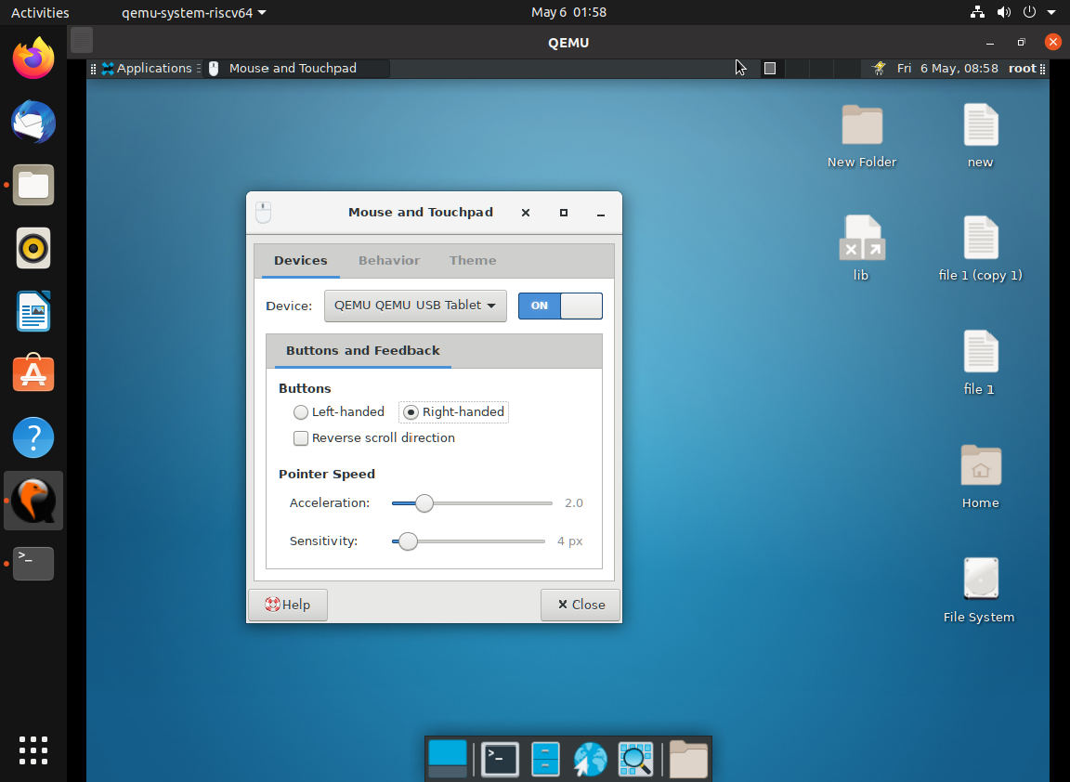

1. Reverse scroll direction功能正常，勾选后反向滚动

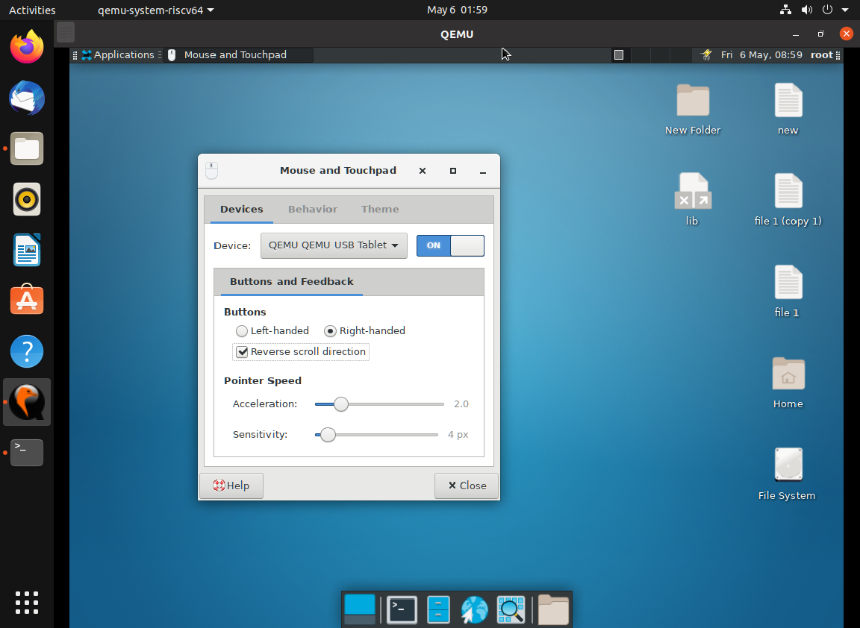

1. Pointer Speed之Acceleration和Sensitivity设置不正常，修改后没有变化

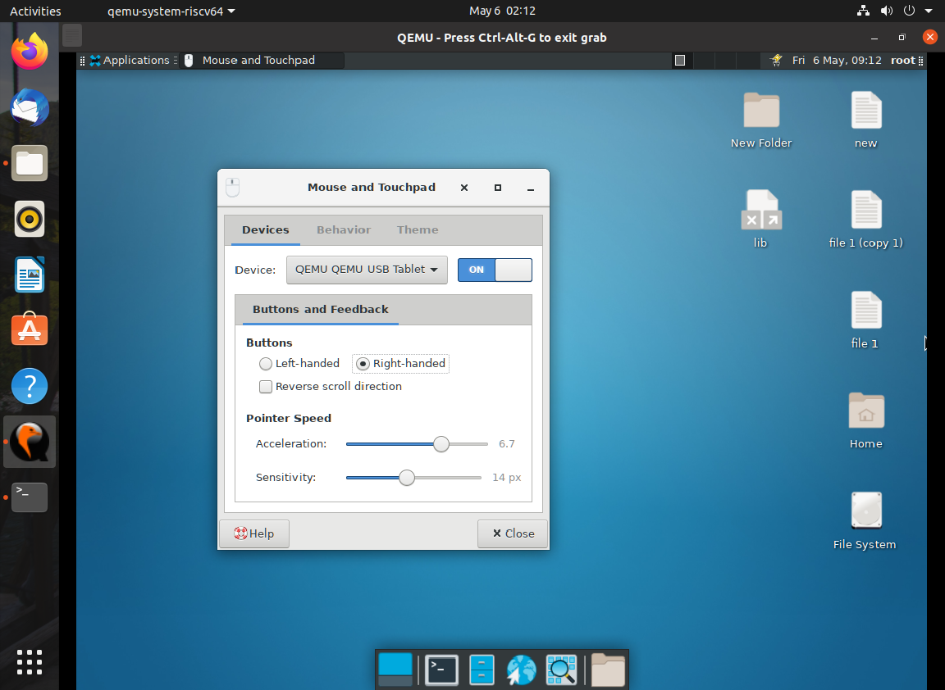

1. Threshold设置正常

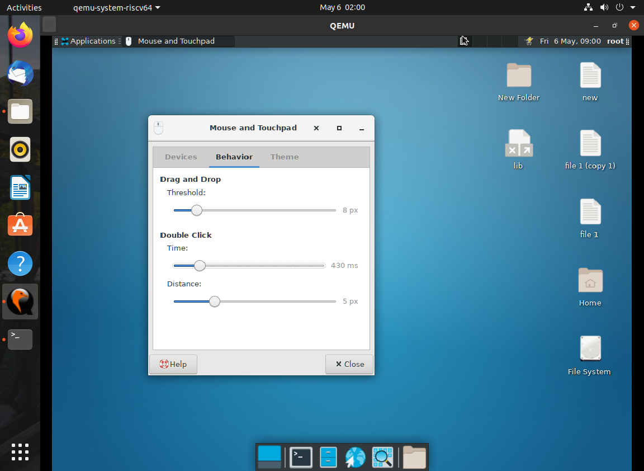

1. Double Click之Time和Distance修改正常

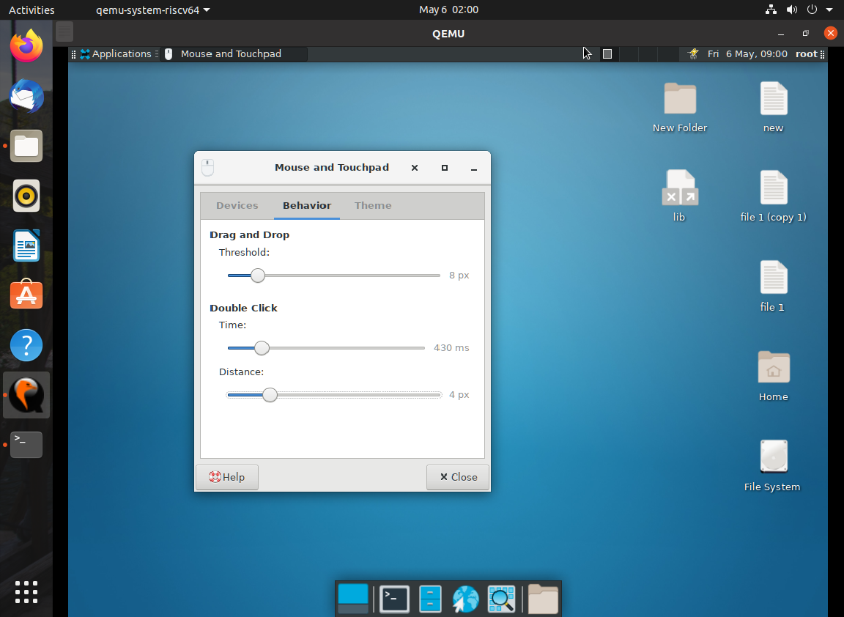

1. Cursor size修改不正常，修改后光标大小并不会变化

